IMPLEMENTASI KEBIJAKAN PERDA NO. 19 TAHUN 2009 TENTANG PENERTIBAN HEWAN LEPAS DI KABUPATEN GORONTALO UTARA
(STUDI KASUS KECAMATAN KWANDANG)
Oleh
IRFAN SAMANI
S2116138

SKRIPSI

Sebagai Salah Satu Syarat Untuk Memperoleh Gelar Sarjana
Pada Fakultas Ilmu Sosial Dan Ilmu Politik Universitas Ichsan Gorntalo.



PROGRAM SARJANA
PROGRAM STUDI ILMU PEMERINTAHAN
FAKULTAS ILMU SOSIAL DAN ILMU POLITIK
UNIVERSITAS ICHSAN GORONTALO
2020
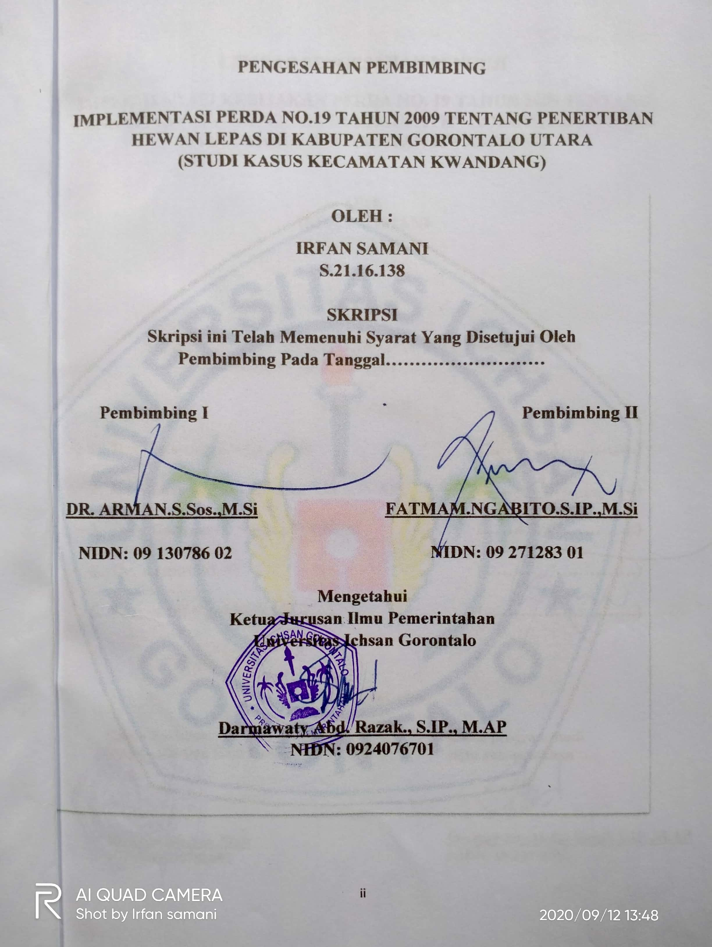
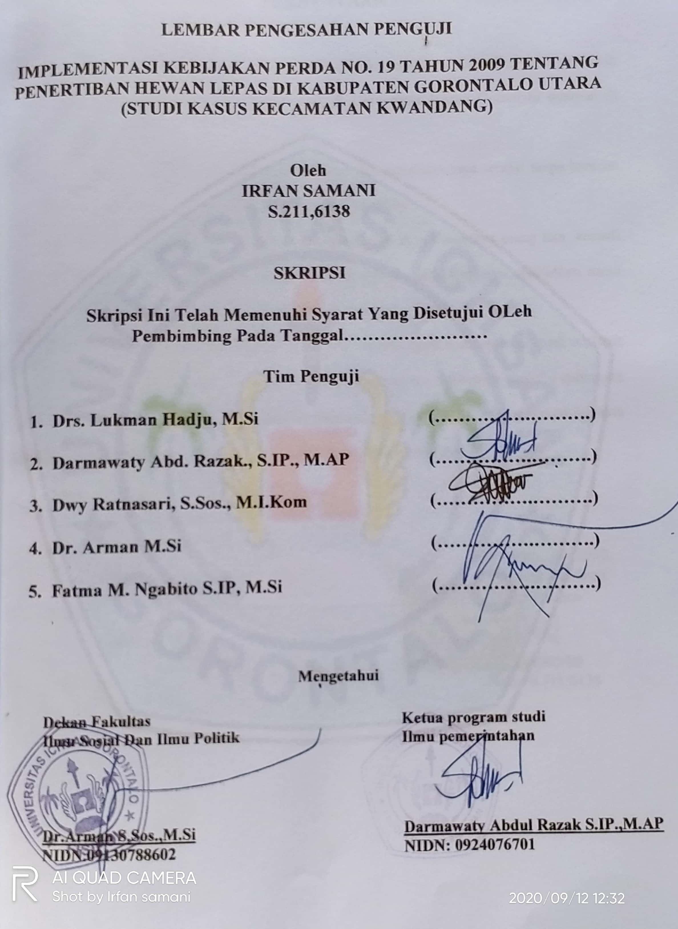

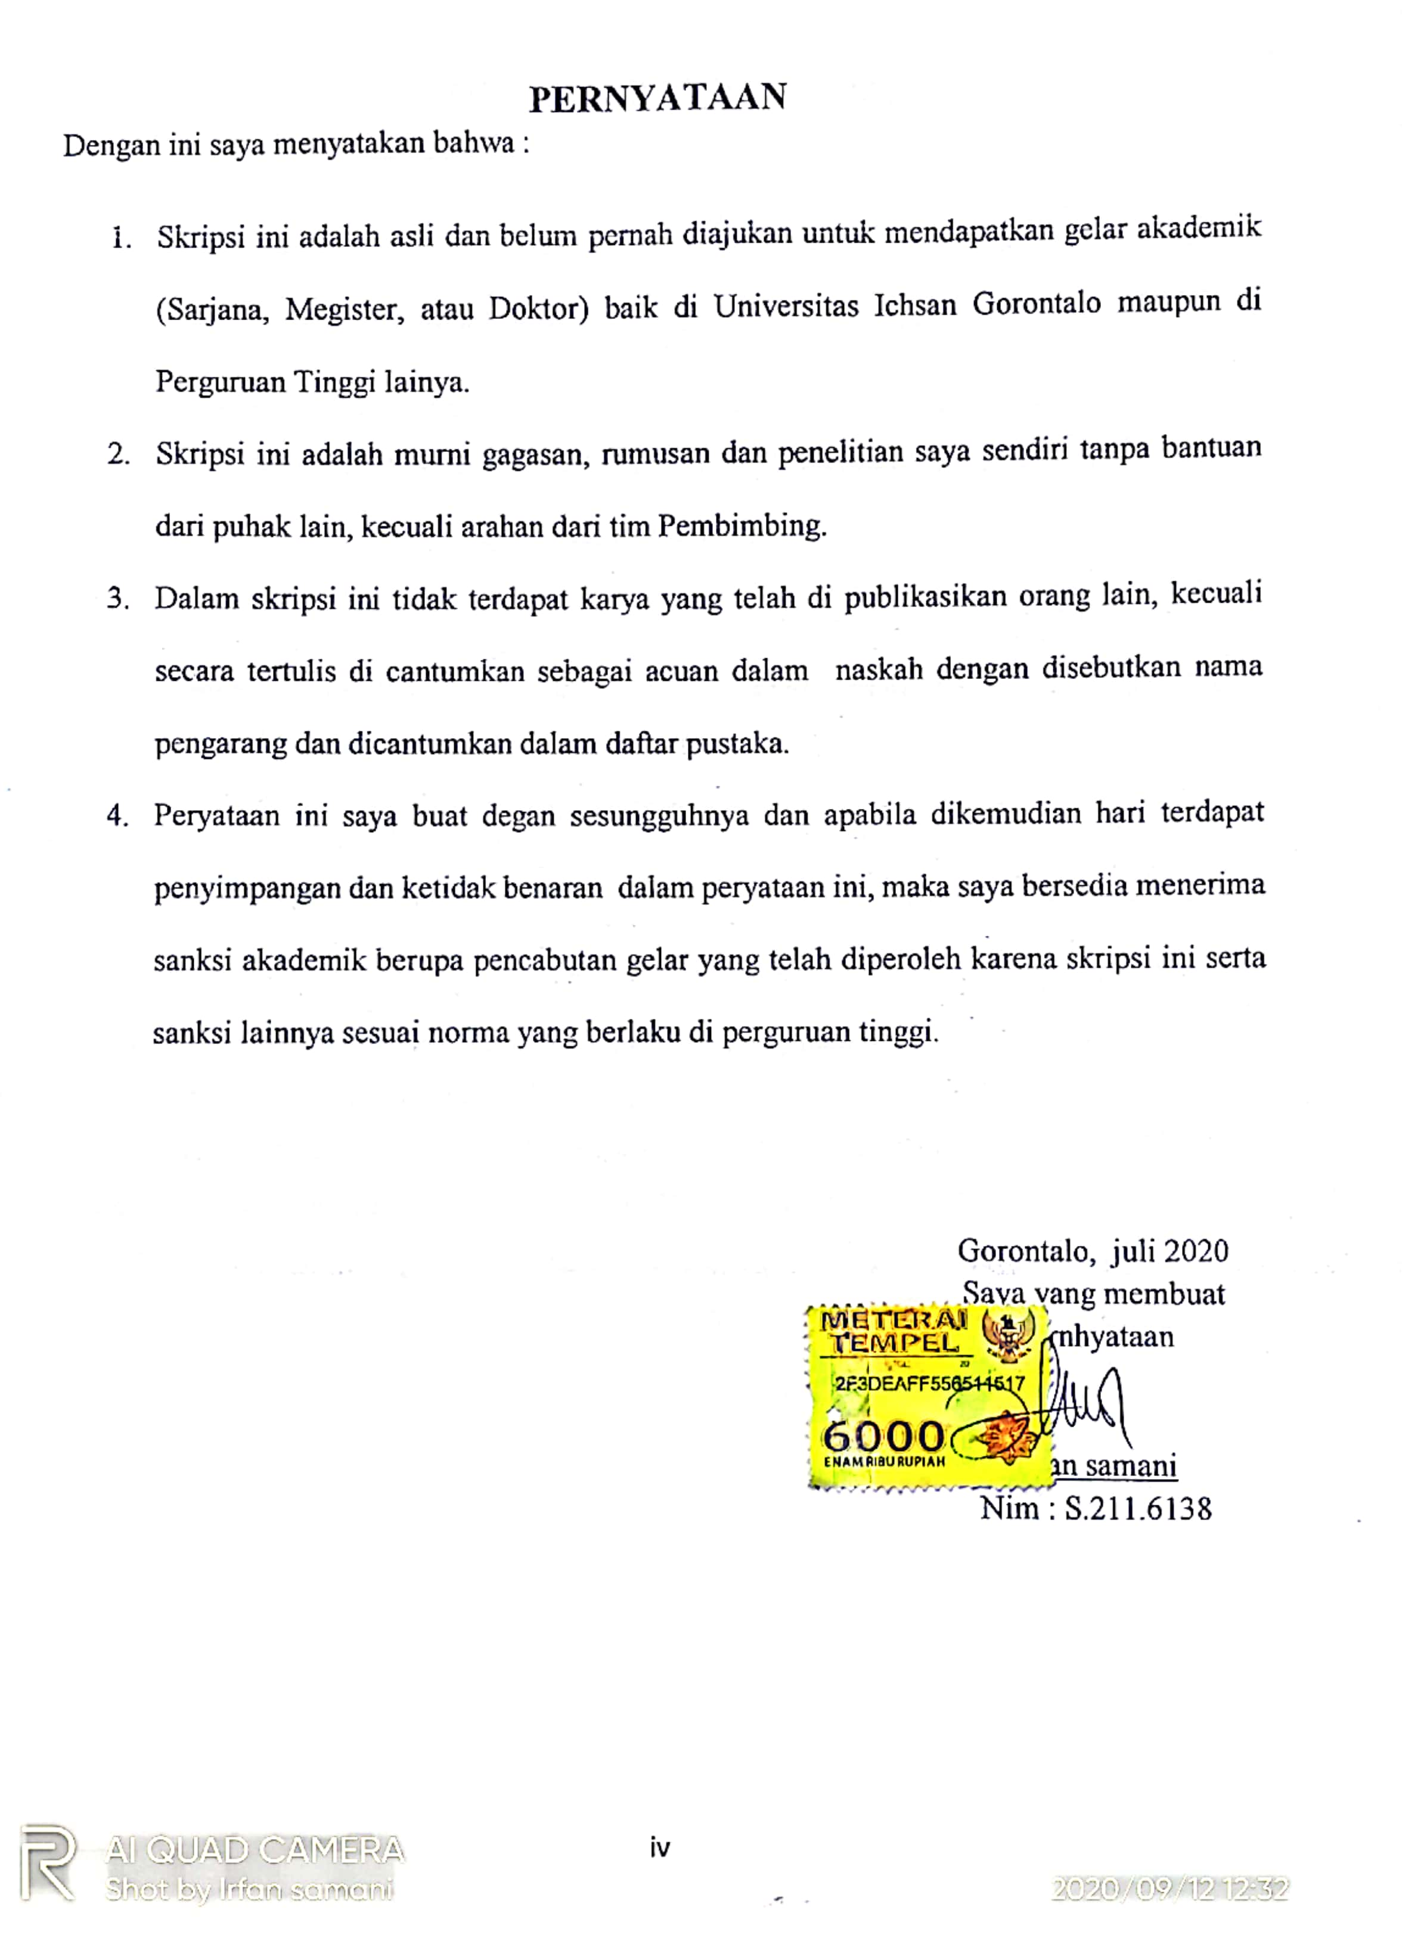
MOTO DAN PERSEMBAHAN

MOTTO
“saat seorang manusia meninggal, amalnya berhebti kecuali tiga: sedekah, ilmu pengetahuan yang dia bagikan, atau doa dri anaknya yang soleh”
(HR. Muslim)

“ubahlah hidupmu mulai hari ini. Jangan bertaruh dimasa depan nanti, bertindaklah sekarang tanpa menunda – nunda lagi,”
(simone de Beauvoir)

Persembahan
Sujud syukur Ku persembahkan pada Allah SWT yang maha kuasa detak jantung, denyut nadi, nafas, dan putaran kehidupan yang diberikan hingga saat ini saya dapat mempersembahkan karya tulis ini kupersembahkan kepada Orang Tua tercinta, ayahanda Kahar Samani (Almarhum), dan ibunda Ani Husain, ketulusanya dari hati atas segala Doa dan harapan yang tidak pernah sirna. Dan orang – orang terdekat yang sering memberi motifasi dan nasehat kepada penulis, serta Almamater Kebangganku
Universitas ichsan Gorontalo.

ABSTRAK
IRFAN SAMANI S.2116138 Untuk mengetahui bagaimana implementasi peraturan daerah No.19 tahun 2009 Kab.Gorontalo Utara. Program studi ilmu pemerintahan. Univesitas ichsan Gorontalo.
Untuk mengetahui faktor pendukung dan penghambat implementasi kebijakan perda No.19 tahun 2009.
Jenis penelitian ini adalah merupakan jenis penelitian kualitatif, yaitu jenis secara natural melalui teknik pengumpulan data yang digunakan, baik dalam bentuk dokumentasi, wawancara, maupun observasi secara langsung yang kemudian ditarik kesimpulannya sebagai hasil temuan yang dipaparkan dalam subbab penyajian hasil penelitian.
Di tinjau dari segi tujuan yang ingin dicapai, penerapan perda tentang penertiban hewan lepas itu belum maksimal, dan belum sesuai dengan harapan, sebab para pelaksanan teknis di lapangan pun mengakui terkadang di lingkungan internal mereka masih terdapat pemahaman yang berbeda dalam hal mewujudkan perda tersebut.
Di tinjau dari saran, atau target terkait dengan kebijakan tentang penertiban hewan lepas di Kabupaten Gorontalo Utara adalah hampir seluruh masyarakat mempunyai ternak sapi, kambing dan hewan lainya. Dalam hal ini menjadi sasaran utama adalah peternak yang nantinya mengganggu ketertiban umum.

ABSTRACT

IRFAN SAMANI S.2116138 To find out how the implementation of regional regulation No.19 of 2009, North Gorontalo Regency. Government science study program. Ichsan University of Gorontalo. To find out the supporting and inhibiting factors for the implementation of perda policy No.19 of 2009.
This type of research is a type of qualitative research, namely the type of natural through data collection techniques used, both in the form of documentation, interviews, and direct observation which is then drawn as a result of the findings presented in the presentation of research results.
In terms of the objectives to be achieved, the implementation of the local regulation on spatial planning in the city of Gorontalo was not optimal, and not in line with expectations, because the technical implementers in the field also admitted that sometimes in their internal environment there were still different understandings in things realize these regulations.
In terms of suggestions, or targets related to policies regarding regional spatial management plans in Gorontalo City, all communities have cattle, goats, etc. In this case, the main target is farmers who later disrupt public order.

keywords: implementation and public order

Bissmillahirahmannirrahiim
Dengan memanjatkan puji syukur kepada Allah Subhanahu wa Ta’ala atas nikmat iman dan Islam serta nikmat sehat dan umur panjang merupakan anugerah bagi saya dalam menyelesaikan Skripsi ini. Sholawat dan salam kita haturkan kepada junjungan kita Nabi Muhammad Shallallahu ‘alaihi wa sallam yang telah membawa manusia dari alam jahiliyah menuju alam berpendidikan dan membawa suatu ajaran keselamatan kepada manusai sampai akhir zaman, semoga rahmat dan hidayahnya tetap sampai kepada kita umat Beliau yang masih konsisten mengikuti ajarannya.
Dalam rangka penyempurnaan penulisan skripsi ini, saya mengharapkan adanya koreksi atau saran yang positif dan membangun, sehingga penulisan ini dapat memberikan yang terbaik sebagai bentuk pertanggungjawaban ilmuiah pada akhirnya.
Penulis menyadari bahwa penulisan ini mendapat banyak dukungan dari orang-orang yang sangat berjasa dalam hidup penulis. Oleh karena itu, penulis menyampaikan rasa terima kasih kepada Ayahanda Kahar Samani dan Ibunda Ani Husain yang merupakan orangtua penulis yang tak henti-hentinya memberi doa dan dukungan moril mapun nonmateril secara langsung maupun tidak langsung dalam penulisan skripsi ini.
Penulis tidak lupa mengungkapkan rasa terima kasih pula kepada pihak di bawah ini yang telah mendukung penulis dengan segala bentuk arahan dan motivasi dalam rangka pengajuan usulan skripsi ini : Bapak Mohamad Ichsan Gaffar, S.E.,M.AK., sebagai Ketua Yayasan Pengembangan Ilmu Pengetahuan Dan Teknologi Ichsan Gorontalo, Bapak DR. Abdul Gaffar La Tjokke, M.Si., sebagai Rektor Universitas Ichsan Gorontalo, Bapak DR. Arman, S.Sos.,M.Si sebagai Dekan Fakultas Ilmu Sosial dan Ilmu Politik Universitas Ichsan Gorontalo, Bapak Marten Nusi, S.IP.,M.AP., sebagai Ketua Program Studi Ilmu Pemerintahan pada Fakultas Ilmu Sosial dan Ilmu Politik , bapak DR. Arman sebagai I dan Ibu Fatma M. Ngabito. SIP.,M.Si selaku pembimbing II, yang telah meluangkan waktu untuk selalu membimbing dan merikan arahan kepada penulis serta Bapak/Ibu stap dosen pengajar di lingkungan Universitas Ichsan Gorontalo , teman-teman seangkatan yang masih bertahan sampai sekarang, para sahabat saya Nurmila Bouti, Aprianto Tahir, Abd Rahim Gusasi, Ardi Toana, Indryani Potale, Aprilia Buheli yang telah memberikan sumbangsih berupa dukungan dan motivasi secara langsung maupun tidak langsung dalam penyusunan usulan skripsi ini. Semoga bantuannya selama ini bernilai ibadah disisi Allah Subhanahu wa Ta’ala.

Gorontalo, Juli 2020

IRFAN SAMANI
NIM S.21.16.138

DAFTAR ISI
BAB I 1
PENDAHULUAN 1
1.1 Latar Belakang 1
1.2 Rumusan Masalah 3
1.3 Tujuan Penelitian 3
1.4 Manfaat Penelitian 3
BAB II 5
TINJAUAN PUSTAKA 5
2.1 Kebijakan Publik 5
2.1.1 Pengertian Kebijakan Publik 5
2.1.2 Pengertian Implementasi 6
2.1.3 Model-Model Implementasi Kebijakan 9
2.2 Efektivitas Penertiban Hewan Lepas 16
2.3 Kerangka Fikir 17
BAB III 19
METODE PENELITIAN 19
3.1 Objek Penelitian 19
3.2 Jenis Penelitian 19
3.3 Fokus Penelitian 19
3.4 Lokasi Penelitian 21
3.5 Sumber Data Dan Jenis Data 21
3.5.1 Sumber Data 21
3.5.2 Jenis Data 21
3.6 Informan Penelitian 22
3.7 Teknik Pengumpulan Data 22
3.8 Teknik Analisis Data 23
3.9 Keabsahaan Data 24
BAB IV 26
HASIL PENELITIAN DAN PEMBAHASAN 26
4.2 Gambaran Umum Lokasi Penelitian 26
4.2 Hasil dan pembahasan 26
BAB V 31
KESIMPULAN DAN SARAN 31
5.1 Kesimpulan 31
5.2 SARAN 32

DAFTAR GAMBAR
Gambar 2. 1 Kerangka Pikir 20
Gambar 3. 1 Komponen Dalam Analisis Data ModelInteraktif..............................................2

BAB I

PENDAHULUAN

Latar Belakang
Dalam era otonomi daerah sekarang ini dimana daerah diberikan kewenangan oleh pemerintah pusat untuk mengurus sendiri penyelenggaraan pemerintahan didaerahnya. Dengan demikian berhubungan dengan pelayanan kepada masyarakat merupakan tanggung jawab pemerintah daerah. Peraturan peraturan yang ditetapkan oleh pemerintah daerah secara otomatis disesuaikan dengan kondisi daerah masing masing dan kondisi masyarakat didaerah masing masing, akan tetapi tetap mengikuti peraturan perundang undangan yang diatasnya. Atau dengan kata lain peraturan peraturan yang ditetapkan didaerah adalah penjabaran dari undang undang yang lebih tinggi diatasnya.
Tujuan dibuat suatu peraturan didaerah salah satunya adalah menciptakan ketertiban didaerah tersebut, sekaligus untuk kesejahteraan masyarakat. Ketertiban sangat mempengaruhi tingkat kennyaman dalam masyarakat,akan tetapi mewujudkannya sangatlah sulit, tidaklah semudah membuat suatu peraturan. Sudah menjadi kebiasaan dari masyarakat sering melanggar peraturan yang sudah ditetapkan oleh pemerintah daerah, walaupun secara sadar masyarakat tau bahwa tindakan itu mengganggu ketertiban masyarakat atau menimbulkan ketidaknyamanan bagi masyarakat lainnya.
Kecamatan kwandang merupakan salah satu kecamatan di kabupaten gorontalo utara, apabila dilihat dari perkembangan perekonomiannya menunjukkan perkembangan yang lumayan pesat dibandingkan tahun tahun sebelumnya. Demikian pula dengan perkembangan sosial masyarakatnya. Perkembangan ini sebaiknya diikuti pula dengan perencanaan tata kota yang bisa dikatakan tertib dan teratur. Masyarakat kecamatan kwandang sebahagian besar mata pencahariaanya adalah petani atau peternak. Masih banyak masyarakat kecamatan kwandang yang belum memahami bagaimana caranya beternak yang sehat dan aman serta tidak menimbulkan keresahan atau ketidaknyaman bagi masyarakat lainnya. Hewan hewan ternak yang dibiarkan lepas dan tidak disediakan fasilitas kandang yang sehat dan jauh dari pemukiman penduduk bisa menyebabkan terganggunya ketertiban.
Berdasarkan Undang-undang nomor 23 tahun 2004 tentang pemerintah daerah, maka sebagai daerah otonom, daerah diberikan kewenangan yang seluas-luasnya untuk membuat peraturan daerah yang sesuai dengan situasi dan kondisi masyarakat setempat. Bahwa dengan melihat kondisi sekarang ini dimana-mana banyak hewan yang berkeliaran baik siang/malam yang oleh pemilik/pemeliharanya dibiarkan berkeliaran secara bebas hal ini disebabkan dengan kurangnya kesadaran dari pemilik/pemelihara hewan untuk menertibkan hewan secara baik dan benar. Dengan adanya hewan lepas mengakibatkan terganngunya ketertiban, keamanan dan keindahan kota. Maka untuk mewujudkan keamanan, ketertiban dan keindahan kota yang bebas dari gangguan hewan-hewan lepas tersebut pemerintahkan daerah perlu menetapkan dalam peraturan daerah tentang penertiban hewan lepas diwilayah kabupaten gorontalo utara.
Pada tanggal 10 juli 2009 Dewan Perwakilan Rakyat Daerah Gorontalo Utara telah mengesahkan peraturan daerah nomor 19 tahun2009 tentang penertiban hewan lepas diwilayah kabupaten gorontalo utara. Berdasarkan hasil observasi awal penulis melihat peternak hewan seperti peternak sapi dan kambing, dipelihara dengan cara dilepas dihalaman rumah , tidak dibuatkan kandang yang layak, sehingga hewan hewan ternk ini bebas berkeliaran dimana mana, masuk kehalaman rumah orang lain, sehingga kotoran hewan ternak ini betebaran dimana mana, bahkan merusak tanaman di kebun penduduk, lebih parah lagi hewan hewan ini sampai lepas dijalanan sehingga mengganggu pengguna jalan raya yang sering menyebabkan kecelakaan lalulintas.
Dalam penerapan, peraturan daerah penertiban hewan lepas ini masih mengalami hambatan-hambatan terutama pada pasal 3 dan pasal 4, yaitu pasal yang mengatur larangan dan kewajiban yang dibebankan kepada peternak. Dalam penelitian ini penulis mendeskripsikan implementasi peraturan daerah tentang penertiban hewan lepas terutama pasal 3 dan pasal 4 dan membandingkan dengan kenyataan yang ada di kecamatan kwandang gorontalo utara. Berdasarkan permasalahan inilah maka penelitian ini dilakukan yaitu dengan judul “Implementasi Kebijakan Perda Nomor 19 tahun 2009 tentang Penertiban Hewan Lepas di kabupaten gorontalo Utara” (Studi Kasus Kecamatan kwandang)

Rumusan Masalah
- Bagaimanakah implementasi perda No.19 Tahun 2009 mengenai penertiban hewan lepas dikabupaten Gorontalo Utara Khususnya Di kecamatan Kwangang ?
- Factor pendukung dan penghambat implementasi kebijakan perda No 19 Tentang penertiban hewan lepas di Gabupaten gorontalo Utara.

Tujuan Penelitian
- Untuk mengetahui bagaimana implementasi peraturan daerah No.19 tahun 2009 Kab.Gorontalo Utara
- Untuk mengetahui factor pendukung dan penghambat implementasi kebijakan perda No.19 tahun 2009

Manfaat Penelitian
- Secara teoritis
Penelitian ini diharapkan menjadi bahan studi dan menjadi salah satu sumbangsi pemikiran ilmiah dalam melengkapi kajian-kajian yang mengarah pada ilmu pemerintah
- Secara praktis
- Bagi Pemerintahan
Penelitian ini berguna bagi aparatur pemerintah untuk mengevaluasi kembali kebijakan yang ada dan mencermati penerapan kebijakannya dilapangan.
- Secara Akademisi
Sebagai bahan informasi untuk mengetahui kebijakan yang ada diindonesia serta sebagai pedoman masyarakat untuk dapat ikut serta dalam mengembangkan prinsip ini diindonesia khususnya kecamatan Kwandang Kabupaten gorontalo Utara
- Bagi penulis
Penelitian ini berguna sebagai salah satu syarat dalam menyelesaikan mata kuliah seminar proposal pada program studi ilmu pemerintahan Fakultas Ilmu social dan Politik Universitas Ichsan Gorontalo Utara.

BAB II

TINJAUAN PUSTAKA

2.1 Kebijakan Publik

2.1.1 Pengertian Kebijakan Publik
Menurut Thomas Day dalam (Sholihin,2012) “bahwa kebijakan adalah segala tindakan yang diambil, baik yang dilaksanakan maupun tidak dilaksanakan, dapat dilihat bahwa banyak batasan atau definisi mengenai apa yang dimaksud dengan kebijakan public”. Menurut United Nations ( dikutip oleh wahab, 2011:4) “memberikan pengertian tentang kebijakan sebagai perilaku dari sejumlah actor, baik pejabat, kelompok, instansi pemerintah atau serangkaian actor dalam suatu bidamg tertentu”. Mac Race dan Wilde ( Dikutip Oleh Islamy, 2009, H.8) “mengartikan kebijakan public sebagai serangkaian tindakan yang dipilih oleh pemerintah yang mempunyai pengaruh penting terhadap sejumlah orang”. Menurut Dye dalam Islamy, (2009, H.9) “bahwa kebijakan atau apapun yang dipilih oleh pemerintah untuk melakukan atau tidak melakukan sesuatu”.
Menurut Islamy (2007), “bahwa kebijakan public adalah serangkaian tindakan yang ditetapakan dan dilaksanakan atau tidak dilaksanakan oleh pemerintah yang mempunyai tujuan atau berorentasi pada tujuan tertentu demi kepentingan seluruh masyarakat”.
Menurut Anderson, dalam Kismartin, (2012)”Kebijakan public adalah sikap pemerintah dan akan berimplikasi tertentu pada masyarakat, meskipun sebagai keputusan yang diambil oleh penerintah bukan berarti peran actor yang terkait dengan kebijakan tersebut tidak ada artinya”.
Berkaitan dengan definisi kebijakan public yang telah ditemukan diatas,Anderson ( dikutip oleh Islamy 2009) berpendapat,” public policies are those polices develoved by governmental bodies and official”. Berdasarkan pengertian Anderson, tertentu saja pengertian kebijakan dapat dijabarkan bahwa “setiap kebijakan yang dikembangkan oleh badan atau pejabat pemerintah dapat disebut kebijakan public, kebijakan public dengan denikian tidak hanya yang dibuat oleh lembaga/badan Negara tertinggi/tinggi saja, seperti dinegara kita MPR dan presiden, tetapi juga oleh badan / pejabat disemua jenjang pemerintahan sampai ditingkat pemerintah desa sekalipun”.
Menurut Winarno, (2012) “Definisi tentang kebijakan public tertentu sangatlah luas dan beragam dari pandangan yang sifatnya umum, sampai pada pandangan yang bersifat khusus berupa tindakan kongrit yang merupakan rangkaian dari peruses kebijakan tersebut, namun berangkat dari uraian tentang konsep kebijakan public sebagaimana yang dijelaskan diatas, maka dapat diartikan bahwa kebijakan public merupakan rumusan atau pilihan alternative tindakan yang ditetapkan atau diambil dan dilaksanakan oleh actor, atau sekelompok actor yang berkepentingan dengan dilator belakangi oleh tujuan tertentu, namun demikian dapat, dinyatakan bahwa kebijakan public lebih dititik berantakan pada peran actor dalam hal ini pemerintah, baik eksekutif maupun legislative untuk memainkan peran sebagai penanggung jawab dalam mengatasi masalah-masalah yang berkembang dimasyarakat, baik itu masalah ekonomi,politik,social maupun masalah lainnya, yang dirumuskan dalam satu rencana, kemudian dilaksanakan sebagai alternative untuk mengatasi masalah-masalah tersebut, kebijakan ini tertentu yang pada akhirnya akan memberikan dampak bagi kehidupan bersama”.

2.1.2 Pengertian Implementasi
Menurut Daniel Mazmanian dan Paul Sabatier (1983 : 61)dalam bukunya Implementation and Publicy mengemukakan “implementasi sebagai pelaksanaan keputusan dasar, biasanya dalam bentuk undang-undang, namun dapat pula berbentuk perintah-perintah atau keputusan-keputusan eksekutif yang penting atau keputusan dalam peradilan lazimnya, keputusan tersebut mengidentifikasikan masalah yang ingin diatasi, mentebutkan secara tegas tujuan atau saran yang ingin dicapai, dan berbagai cara untuk menstrukturkan atau mengatur proses implementasinya”. Berdasarkan pengertian tersebut, “implementasi adalah sebuah program atau sebuah kebijakan yang kelihatannyabagus diatas kertas namun sangat sulit merumuskannya dalam kata-kata dan slogan-slogan yang terdengar menyejukkan bagi telinga para pemimpin dan pemilih yang mendengarkannya, implementasi kebijakan lebih sulit lagi untuk melaksanakannya dalam bentuk yang memuaskan semua orang”. Menurut Rian Nugroho (2003:158) “implementasi adalah cara yang dilakukan agar dapat mencapai tujuan yang diinginkan , implementasi merupakan prinsip dalam sebuah tindakan atau cara yang dilakukan oleh individu atau kelompok orang untuk mencapai tujuan yang dirumuskan”. Menurut Nurdin Usman (2002 : 70) “adalah bermuara pada aktivitas, tindakan atau adanya mekanisme atau system, implementasi bukan sekedar aktivitas, tetapi suatu kegiatan yang terencana dan untuk mencapai tujuan kegiatan”.
Pengertian diatas memperlihatkan bahwa “implementasi bermuara pada aktivitas, adanya aksi, tindakan atau mekanisme suatu system, ungkapan mekanisme mengandung arti bahwa implementasi bukan sekedar aktivitas, tetapi suatu kegiatan yang terencana dan dilakukan dengan sungguh-sungguh berdasarkan acuan norma tertentu untuk mencapai tujuan utama”.
Van Meter dab Van Horn dalam Winarno, (2012:149) ”implementasi kebijakan sebagai tindakan-tindakan yang dilakukan oleh individu-individu ( atau kelompok-kelompok) pemerintah maupun swasta yang diarahkan untuk mencapai tujuan-tujuan yang telah ditetapkan dalam keputusan-keputusan kebijakan sebelumnya, hal ini dapat dipahami bahwa tindakan-tindakan yang dilakukan mencakup usaha-usaha untuk mengubah keputusan-keputusan kebijakan sebelumnya, hal ini dapat dipahami bahwa tindakan-tindakan operasional dalam kurun waktu tertentu maupun dalam rangka melanjutkan usaha-usaha untuk mengunah keputusan-keputusan menjadi tindakan operasional dalam kurun waktu tertentu maupun dalam rangka mrlanjutkan usaha-usaha untuk mencapai perubahan-perubahan besar kecil yang ditetapkan oleh keputusan-keputusan kebijakan, namun yang perlu ditekankan disini adalah bahwa tahapan implementasi kebijakan tidak akan dimulai sebelum tujuan-tujuan dan saran-saran ditetapkan atau diidentifikasi oleh keputuisan-kepiutusan kebijakan, dengan demikian, tahap implementasi terjadi hanya setelah Undang-Undang ditetapkan dan disediakan untuk membiayai implementasi tersebut”.
Menurut Widodo, (2012, h.85) “Implementasi kebijakan memiliki kedudukan yang sangat crucial dalam proses kebijakan public, bersifat crucial, karena bagaimanapun baikknya sesuatu kebijakan kalau tidak dipersiapkan tidak akan biasa diwujudkan , hal ini berarti bahwa sebaliknya jika menghendaki tujuan kebijakan dapat dicapai dengan baik, maka bukan saja tahap implementasi yang harus dipersiapkan dan direncanakan dengan baik, retapi juga pada tahap perumusan atau pembuatan kebijakan juga telah diantisipasi untuk dapat diimplementasikan”. Menurut Ripley dan Franklin dalam winarno (2012, h 148) “implementasi adalah apa yang terjadi setelah undang-undang ditetapkan yang memberikan otoritos program, kebijakan,keuntungan (Benefit), atau suatu jenis keluaran yang nyata (tangible outpu) istilah implementasi menunjukan pada sejumlah kegiatan yang mengikuti pernyataan yang maksud tentang tujuan-tujuan program dan hasil-hasil yang diinginkan oleh para pejabat pemerintah”.
Menurut Setiawan, (2004:39) “implementasi adalah perluasan aktivitas yang saling menyesuaikan proses interkasi antara tujuan dan tindakan untuk mencapainya serta memerlukan jaringan pelaksana, birokrasi yang efektif”.
Pengertian implementasi yang dikemukakan diatas, dapat dikatakan bahwa” implementasi yaitu merupakan proses untuk melaksanakan ide, proses atau seperangkat aktivitas baru dengan harapan orang lain dapat menerima dan melakukan penyesuaian dalam tubuh birokrasi demi terciftanya satu tujuan yang biasa tercapai dengan jaringan pelaksanaan yang biasa dipercaya”. Menurut Hanifah Harsono (2002:67) “implementasi adalah suatu proses untuk melaksanakan kebijakan menjadi tindakan kebijakan dari politik kedalam administrasi, pengembangan kebijakan dalam rangka penyempurnaan suatu program”.

2.1.3 Model-Model Implementasi Kebijakan
Istilah model merupakan pengistilahan yang dipakai para analisis untuk melakukan kajian atau analisis terhadap objek penelitian tertentu. Penggunakaan teori atau model dimaksudkan untuk mempermudah para peneliti atau analisis memecahkan masalah-masalah yang sedang dikaji melalui pendekatan tertentu. Bullock Stallybrass dalam Wahab, (2012, h.154). menjelaskan “bahwa model adalah apresentation of something else, designed for a specific purpose’’ ( representasi dari sesuatu yang lain, yang dirancang untuk tujuan tertentu)”. Jadi menurut definisi ini, yang dimaksud dengan model “ialah suatu pengejawatan dari sesuatu yang lain, yang dirancang untuk tujuan tertentu”. Selanjutnya dalam alur pemikiran yang hamper sama Thomas R. Dye ( dikutif oleh Wahab, 2012:154) mengatakan bahwa “ amodel is merely and abstraction or prepresentati0n of political life ( apa yang disebut model itu pada hakikatnya politik)”.
Kaitannya untuk memperkuat argumentasi tentang implementasi kebijakan, berikut ini akan dipaparkan beberapa model implementasi kebijakan menurut para ahli yang dapat dijadikan rujuk dalam melakukan analisa tentang masalah penelitian tentang implementasi kebijakan, diantaranya:

- Model Van Metter Dan Van Horn
“Proses implementasi dalam rumusan van metter dan van Horn pada dasarnya merupakan abstraki atau revormasi suatu implementasi kebijakan yang pada dasarnya secara sengaja dilakukan untuk meraih kinerja implementasi kebijakan public yang tinggi berlangsung dalam hubungan berbagai vaiable, model ini megumpamakan bahwa implementasi berjalan secara searah dari keputusan politik yang tersedia, pelaksanaan dan kinerja kebijakan public”.
- Policy standard and objectivitas (ukuran dan tuntutan kebijakan)
“Kinerja imolementasi kebijakan dapat diukur tingkat keberhasilannya jika dan hanya tujuan ukuran dan tujuan dari kebijakan memang realitas dengan sosio-kultur yang mengada di level pelaksanaan kebijakan, ketika ukuran kebijakan atau tujuan kebijakan terlalu ideal (bahkan terlalu utopis) untuk dilaksanakan dilevel warga, maka agak sulit untuk merealisasikan kebijakan public hingga titik yang dikatan berhasil”.
- Resource (sumber daya)
“Keberhasilan implementasi sangat tergantung dari kemampuan memanfaatkan sumber daya yang tersedia, sumber daya tersebut dapat berupa sumberdaya manusia, finansial dan waktu”.
- Interoganization Communication and enforcement activities (komunikasi antara organisasi dan aktivitas pelaku)
“Koordinasi merupakan mekanisme yang ampuh dalam implementasi kebijakan public, semakin baik koordinasi komunikasi diantara pihak-pihak yang terlibat dalam satu proses implementasi, maka asumsinya kesalahan-kesalahan kecil jarang terjadi”.
- The characteristics of implementation of agenciens (karakteristik agen pelaksanaan)
“Sikap menerima atau menolak dari agen pelaksanaan juga sangat mempengaruhi berhasil atau tidaknya implementasi kebijakan public. hal ini biasanya dikarenakan kebijakan yang dilaksanakan bukan merupakan hasil dari formulasi masyarakat yang merasakan permasalahan yang dihadapi dan kebijakan dari atas yang mana para pengambil keputusan tidak mengetahui dan merasakan permasalahan yang dihadapi dan sesuai dengan kebutuhan masyarakat setempat”.
- The economic, social and political environment(lingkungan ekonomi, social dan politik)
“Hal ini berkaitan dengan sejauh mana lingkungan eksternal berpengaruh atau mendorong terhadap keberhasilan kebijakan public yang telah ditetapkan”.
- The disposition or respons of implementers (disposisi atau resonse dari para pelaksana)
“Sikap penerima dan penolakan agen pelaksana akan sangat banyak mempengaruhi keberhasilan atau tidaknya suatu kinerja implementasi kebijakan public, sikap pelaksanaan ini berkaitan dengan seberapa demokratis, antusias dan responding terhadap kelompok sasaran dan lingkungan”.
- Model Mazmniaan dan Sabatier
Model implementasi kebijakan public lain seperti yang ditawarkan oleh Dniel Mazmniaan dan Paul Sabastier disebut dengan A Framework For Policy Implementation Analysis. Mereka berpendapat “bahwa peran penting dari implementasi kebijakan public adalah kemampuannya dalam mengidentifikasikan variable-variabel yang mempengaruhi tercapainya tujuan formal pada keseluruhan proses implementasi diantaranya”.
- Mudah Atau Tidaknya Masalah Digarap, Meliputi:
- Kesukaran Teknis
“Berhasil atau tidaknya tujuan suatu kebijakan akan tergantung pada sejumlah persyaratan teknis seperti kemampuan untuk mengembangkan indicator-indikator pengukuran kinerja, serta pemahaman mengenai hubungan kausal yang mempengaruhi masalah”.
- Keberagaman perilaku yang diatur
“Semakin beragam perilaku yang diatur, maka semakin beragam pelayanan yang harus diberikan dan semakin sulit pembuat peraturan yang tegas dan jelas”.
- Persentase totalitas penduduk “yang tercakup dalam kelompok ssasaran semakin kecil dan jelas kelompok sasaran kebijakan yang akan dilaksanakan dan membuka peluang tercapainya tujuan kebijakan”.
- Tingkat dan ruang lingkup perubahan yang dikehendaki
“Permasalahan akan mudah dipecahkan apabila tingkat dan ruang lingkup perubahan yang dikehendaki tidak terlalu luas dan besar”.
- Kemampuan Kebijakan Menstruktur Proses Implementasi Secara Tepat
Para pembuat kebijakan memanfaatkan wewenang yang dimilikinya untuk menstruktur proses implementasi secara tepat melalui:
- “Kecermatan dan kejelasan penjenjangan tujuan-tujuan resmi yang akan dicapai, semakin jelas suatu peraturan memberikan skala prioritas yang yang akan dilaksanakan maka hasil dari kebijakan akan sesuai dengan tujuan yang diinginkan”.
- Keterandalan teori kausalitas yang di perlukan
“Memuat suatu teori kausalitas terkait tujuan yang akan dicapai dari omplementasi kebijakan”.
- Ketetapan alokasi sumberdaya
Tercukupinya dana yang dibutuhkan dalam mencapai tujuan-tujuan formal
- Keterpaduan hirarki didalam lingkungan dan antar lembaga-lembaga atau instansi-instansi pelaksanaan.
“Adanya kemampuan untuk memadukan hirarki badan-badan pelaksanaan, adanya kemampuan untuk memadukan hirarki badan pelaksanaan dalam melaksanakan implementasi kebijakan, sehingga komunikasi antar pelaksana dapat berjalan dengan baik dan dapat dipasrikan tujuan akan dapat dicapai sesuai yang diinginkan”.
- Aturan-aturan pembuatan keputusan dari badan-badan pelaksanaan.
“Suatu kebijakan harus mampu mengariskan aturan-aturan secara formal dari badan-badan pelaksanaan kebijakan”.
- Kesepakatan para pejabat terhadap tujuan yang termasuk dalam undang-undang.
- Akses Formal pihak-pihak luar
“Terbukanya partisipasi dari luar badan pelaksanaan dalam mendukung tujuan resmi dengan tujuan agar control para penjabat pelaksana dapat berjalan sebagai mana mestinya”.
- Variabel-Variabel Di Luar Undang-Undang Yang Mempengaruhi Implementasi
- Kondisi Sosial Ekonomi Dan Teknologi
“Kondisi perbedaan daerah dan pemerintah dalam hal social-ekonomi teknologi berpengaruh terhadap proses pencapaian tujuan yang telah ditetapkan”
- Dukungan Politik
“Agar implementasi kebijakan public dapat berhasil, sangat dibutuhkan dukungan dari masyarakat terhadap kebijakan yang akan dilaksanakan”.
- Sikap Dan Sumber-Sumber Yang Dimiliki Kelompok Masyarakat
“Keberhasilan implementasi kebijakan akan dicapaiapabila diangkat masyarakat, warga bersifat kondusif terhadapa kebijakan yang ditawarkan seperti kearifan local yang dapat mempengaruhi keberhasilan kebijakan public”.
- Kesempatan Dan Kemampuan Kepemimpinan Para Pejabat Pelaksana
“Kesepakatan dan kemampuan para pejabat dalam berinteraksi dengan lembaga atau individu yang melaksanakan kebijakan sangat mempengaruhi terhadapa pelaksana kebijakan”.
- Implementasi Kebijakan Publik Model Geogre C.Edwards III
Dalam pandanagn Edwards III,dalam subarsono, (2011. h.90) “implementasi kebijakan dipengaruhi oleh empat variable, yakni : komunikasi, sumberdaya, disposisi, struktur birokrasi”.
- Komunikasi
“Keberhasilan implementasi kebijakan masyarakat agar implementator mengetahui apa yang harus dilakukan, apa yang menjadi tujuan dan sasaran kebijakan harus ditransmisikan kepada kelompok sasaran (target Group) sehingga akan mengurangi distorasi implementasi, apabila tujuan dan sasaran atau kebijakan tidak jelas atau bahkan tidak diketahui sama sekali oleh kelompok sasaran, maka kemungkinana akan terjadi resitensi dari kelompok sasaran, keberhasilan program-program keluarga berencana ( KB ) diindonesia, sebagai salah satu contoh penyebabnya adalah karena badan koordinasi keluarga berencana nasional ( BKKBN ) secara intensif melakukan sosialisasi tujuan dan manfaat program KB terhadap pasangan usia subur ( PUS) melalui berbagai media”.
- Sumberdaya
“Walaupun isi kebijakan sudah dikomunikasikan secara jelas dan konsisten, tetapi apabila implementator kekurangan sumber daya untuk melaksanakan, implementasi tidak akan berjalan efektif. Sumber daya tersebut dapat berwujud sumber daya manusia, yakni kopetensi implementator, dan sumber daya financial, sumber daya adalah factor penting untuk implementasi kebijakan agar efektif, tanpa sumber daya kebijakan hanya tinggal di kertas menjadi dokumen saja”.
- Disposisi
“Disposisi adalah watak dan karakteristik yang dimiki oleh implementator, seperti komitmen, kejujuran, sifat demokratis, apabila implementator memiliki disposisi yang baik, maka dia akan dapat berjalan kebijakan yang baik seperti apa yang diinginkanoleh pembuat kebijakan, maka proses implementasi kebijakan juga menjadi tidak efektif, berbagai pengalaman pembangunan dinegara-negara dunia ketiga menunjukkan bahwa tingkat komitmen dan kejujuran aparat rendah, berbagai kasus korupsi yang muncul di Negara-negara dunia ketiga, seperti diindonesia adalah contoh kongrit dari rendahnya komitmen dan kejujuran aparat dalam mengimplementasikan program-program pembangunan”.
- Struktur Birokrasi
:Struktur organisasi yang bertugas mengimplementasikan kebijakan memiliki pengaruh tang signifikan terhadap implementasi kebijakan, salah satu dari aspek struktur yang penting dari setiap organisasi adalah adanya prosedur organisasi yang standar ( standard operating procedures atau SOP), SOP menjadi pedoman bagi setiap implementator dalam bertindak, struktur organisasi yang terlalu panjang akan cenderung melemahkan pengawasan dan menimbulkan Iread-tape, yakni prosedur birokrasi yang rumit dan kompleks. Ini pada gilirannya menyebabkan aktivitas organisasi tidak fleksibel”.

2.2 Efektivitas Penertiban Hewan Lepas
Peraturan daerah Nomor 19 tahun 2009 “tentang penertiban hewan lepas di Kabupaten Gorontalo Utara yang dilaksanakan oleh dinas peternakan dan tim penertiban dan pemeliharaan ternak sudah berjalan dengan baik, adapun amanah dari perda tersebut yakni memiliki beberapa asas: asas tujuan, sasaran, dan strategi, meskipun dalam pelaksanaannya kebijakan ini memiliki kendala dan itupun belum terlakana sepenuhnya dengan baik, mengenai dana pun untuk menyediakan tempat penertiban ternak belum ada dari pemerintah tersebut”.
Walaupun saya tahu apabila merujuk pada bunyi pasal 4 peraturan pemerintah nomor 6 tahun 2010 “tentang satuan polisi pamong praja, sudah dinyatakan secara jelas bahwa satuan polisi pamong praja mempunyai tugas menegakan perda dan menyelenggarakan ketertiban umum dan ketentraman masyarakat serta perlindungan masyarakat, kemudian keberhasilan implementasi suatu kebijakan dipengaruhi pula oleh kebijakan itu sendiri, karena sebijak apapun kualitas implemator dalam mengimplementasikan suatu kebijakan apabila kualitas kebijakan yang diimplementasikan kurang baik ataupun kurang lengkab subtansinya, maka hasil implementasinya pun tidak akan mencapai tujuan yang diharapkan”.
Kebijakan ini yang sudah berjalan selam 9 tahun dan dengan adanya kebijakan ini, di harapkan masyarakat Kabupaten Salorangun terutama pemilik ternak dapat melaksanakan kebijakan yang telah berlaku. Kebijakan tersebuit jika sudah pernah disosialisasikan karena dana tidak mencukupi. Kegiatan-kegiatan yang dilaksanakan oleh tim penertiban dan pemeliharaan ternak untuk mendapatkan dukungan dan dilaksanakan sebagaimana msetinya. Dalam hal ini kegiatan yang dilaksanakan biasa terlaksanakan dengan baik oleh para pemilik ternak.

2.3 Kerangka Fikir
Pelaksanaan kebijakan public pada prinsipnya harus memperhatikan beberapa prinsip dasar indicator pencapaian tujuan. Diantara indicator tersebut sebagaimana yang dikemukakan oleh Edwards III ( dalam Subarsono, 2005) adalah terdiri atas komunikasi, sumberdaya, struktur birokrasi dan disposisi. Keempat indicator tersebut dapat diterapakan pada semua lebivel pelaksanaan kebijakan public, apaun dan bagaimanapun bentuk dari kebijakan tersebut. Dalam halini penerapan peraturan daerah tentang penertiban hewan lepas, maka untuk mencapai tujuan yang diinginkan, actor pelaksanaan kebijakan ini harus memperhatikan sub variable dari implementasi kebijakan sebagaimana yang dijelaskan diatas. Olehnya berikut dapat dijelaskan dengan bentuk gambar tentang pelaksanaan kebijakan peraturan daerah tentang penertiban hewan lepas Di Kecamatan kwandang, Kabupaten Gorontalo Utara sebagaimana yang menjadi Focus kajian penelitian ini.

Gambar 2. 1 Kerangka Pikir
Perda Penertiban Hewan Lepas No.19 Tahun 2009

Implementasi Perda Hewan Lepas
Terwujudnya Ketertiban Umum
Dalam Kehidupan Masyarakat
Teori Edwards III
- Komunikasi
- Sumber Daya
- Disposisi
- Struktur Birokrasi

Indikator Perda Hewan Lepas
- Tujuan
- Sasaran
- Strategi

BAB III

METODE PENELITIAN

3.1 Objek Penelitian
Adapun yang menjadi objek dalam penelitian ini adalah pelakasanaan peraturan daerah penertiban hewan lepas di Kecamatan Kwandang Kabupaten Gorontalo Utara.

3.2 Jenis Penelitian
Jenis penelitian ini adalah merupakan jenis penelitian kualitatif, yaitu jenis secara natural melalui teknik pengumpulan data yang digunakan, baik dalam bentuk dokumentasi, wawancara, maupun observasi secara langsung yang kemudian ditarik kesimpulannya sebagai hasil temuan yang dipaparkan dalam subbab penyajian hasil penelitian.

3.3 Fokus Penelitian
Dalam konteks penelitian kuantitaif, sangat diperlukan adanya focus kajian yang merupakan akumulasi dari hasil permasalahan-permasalahan awal yang ditemukan guna memperjelas arah, serta inti dari penelitian seorang peneliti. Grendle, dalam Sugiono 2010 mengungkapkan bahwa terdapat beberapa pertimbangan dalam mengemukan focus penelitian dua diantaranya adalah : a). usulan dari informasi, b). berangkat dari permasalahan-permasalahan awal dilapangan. Oleh karena itu, maka yang menjadi focus dalam penelitian ini adalah:
- Implementasi peraturan daerah penertiban hewan lepas di Kecamatan Kwandang yang dilihat dari :
- Tujuan
Tujuan dari perda yakni untuk menertibkan yang dengan sengaja dilepas oleh pemiliknya yang menimbulkan banyak permasalahan dilingkungan masyarakat baik dipekarangan maupun di jalan umum.
- Manfaat
Manfaat dari perda ini yakni untuk mewujudkan keamanan, ketertiban dan keindahan kota yang bebas dari gangguan hewan-hewan lepas tersebut.
- Strategi
Dalam mengimplementasikan perda tersebut pemerintah daerah perlu membuat sosialisasi terhadap pemerintah kecamatan, kelurahan/desa.
- Faktor pendukung dan penghambat implementasi kebijakan pada penertiban hewan lepas Di Kecamatan Kwandang kabupaten Gorontalo utara
- Dimensi komunikasi, hal ini berupa transformasi informasi tentang kebijakan peraturan daerah penertiban hewan lepas kepada seluruh actor yang terlibat dalam proses pelaksanaan kebijakan
- Dimensi sumber daya, baik SDM, maupun anggaran yang mendukung pelaksanaan kebijakan
- Dimensi disposisi, hal ini menitikberitakan pada komitmen actor dalam menjalankan pelaksanaan program, serta tingkat pemahaman actor pelaksanaan kebijakan terhadap kebijakan yang dijalankan dimensi komunikasi, hal ini berupa transformasi informasi tentang kebijakan peraturan daerah penertiban hewan lepas kepada seluruh actor yang terlibat dalam proses pelaksanaan kegiatan

3.4 Lokasi Penelitian
Lokasi penelitian yang dimaksud adalah tempat dimana penelitian melakukan penelitian, yaitu di Kecamatan Kwandang kabupaten Gorontalo Utara Terdapat beberapa pertimbangan dalam lokasi penelitian ini, yaitu diantaranya adalah Kecamatan kwandang merupakan salah satu kecamatan yang ada di kabupaten gorontalo utara termasuk sebagai ibu kota kabupaten gorontalo utara hal ini juga lokasi ini juga dekat dengan tempat tinggal peneliti, sehingga memudahkan dalam proses pengumpulan data

3.5 Sumber Data Dan Jenis Data

3.5.1 Sumber Data
Menurut Lonflan dan Lofland ( 1984) seperti dikutip Moleok (2001) : 1957 mengatakan bahwa sumber data utama dalam kualitatif adalah kata kata dan tindakan, selebihnya adalah data tambahan seperti dokumen dan lain-lain. Berhubungan dengan hal itu, maka yang termasuk sumber data berupa seseorang/ informan peristiwa ( hal atau benda) yang dapat dijadikan sumber informasi dan dapat diberikan data maupun informasi tanpa diperlukan sesuai focus penelitian yang telah ditetapkan.

3.5.2 Jenis Data
Data yang akan digunakan dalam penelitian dapat di bagi atas dua bagian yaitu pertama: data primer, merupakan data yang dapat diperoleh peneliti secra langsung dari sumbernya ( resource reson) narasumber sebagai informan yang langsung berhubungan dengan focus penelitian yang berupa kata-kata dengan tindakan orang-orang yang diamati atau diwawancarai, informasi awal dipilih secara purpisife, hal ini didasarkan pada subjek yang menguasai permaslaahan, memiliki data dan bersedia memberikan data dalam penelitian. Informal awal adalah pimpinan kolektif.

3.6 Informan Penelitian
Penelitian informan dalam penelitian ini digunakan dengan teknik porfosive sampling yakni teknik penentu informan atas pertimbangan tertentu bahwa orang tersebut mengetahui objek kajian penelitian yang sedang dilakukan. Sugiono (2010). Oleh karena itu yang menjadi informan dalam penelitian ini adalah Sekcam Kwandang, Tokoh Pemuda, Tokoh masyarakat sebagai objek atau sasaran kebijakan perda penertiban Hewan Lepas.

3.7 Teknik Pengumpulan Data
Teknik Pengumpulan Data yang digunakan dalam penelitian ini adalah
- Wawancara Mendalam
Teknik ini dilakukan unruk mendapatkan data berupa informasi melalui informan penelitian yang menyangkut tentang focus penelitian yang ingin dikaji. Teknik wawancara secara mendalam ini dilakukan secara terbuka, artinya bahwa bahasan didalam wawancara tidak menggunakan panduan terstruktur dengan maksud untuk mendapatkan data yang lebih spesifik dan komprehensif.
- Observasi ( Pengamatan )
Observasi merupakan suatu kegiatan pengamatan dan pencatatan secara langsung terhadap objek penelitian, guna memperoleh data yang actual dari sumber data. Tekniknya menggunakan observasi pasif, yaitu bentuk pengamatan terhadap aktivitas yang dilakukan oleh aparat di Kecamatan kwandang dengan tidak melibatkan diri secara langsung dalam proses kegiatan.
- Dokumentasi
Teknik ini di gunakan untuk menghimpun berbagai onformasi dana data dari dokumen yan relevan atau berkaitan dengan focus penelitian.

3.8 Teknik Analisis Data
Dalam penelitian ini digunakan teknik analisis interaktif (interactive model analysis) menurut Miles dan Huberman diterjemahkan oleh ( Tjejtep Rohendi 1992 h. 16-20 ) yang terdiri dari bebrapa alur kegiatan yaitu:
- Pengumpulan data ( data collection )
Pengumpulan data dilakukan penulis dengan cara pengumpulan dokumen-dokumen yang berbentuk soft copy serta melalui wawancara dengan narasumber yang berkompoten. Sumber-sumber lain yang menjadi pendukung dalam pengumpulan data adalah teman sejawat yang mempunyai pengetahuan dengan penelitian ini, penelitian-penelitian terdahulu atau jurnal-jurnal yang dapat memberikan masukkan bagi penelitian.
- Redukasi data ( reduction )
Data yang diperoleh dari lokasi penelitian atau data dilapangan dituangkan dalam uraian atau laporan yang lengkap dan terperinci. Laporan lapangan tersebut oleh peneliti di reduksi, dipilih hal-hal yang pokok, difokuskan pada hal-hal yang penting. Proses redukasi data berlangsung terus menerus selama ptoses penelitian berlangsung.
- Penyajian Data ( data display )
Data yang telah dipilah dan disisikan diatur menurut kelompok data serta disusun sesuai dengan katogori yang sejenis untuk ditampilakn selaras dengan permasalahan yang dihadapi. Hal ini untuk memudahkan bagi peneliti untuk melihat gambaran secara menyeluruh atau bagian-bagian tertentu dari penelitian.
- Menara Kesimpulan ( Conclusion Drawing/Verification)
Kegiatan ini merupakan proses untuk menarik kesimpulan dari kategori-kategori data yang telah direduksi dan disajikan untuk menuju pada kesimpulan akhir yang mampu menjawab permasalahan penelitian.
Komponen analisa data model interaktif tersebut diatas dapat disajikan dalam bentuk skema sebagai berikut:

Pengumpulan Data

Penyajian Data

Reduksi Data
Menarik Kesimpulan Atau Verifikasi

Sumber : Miles dan A. Michael Huberman diterjemahkan oleh ( Tjejtep Rohendi 1992 h. 1920 )
Gambar 3. 1 Komponen Dalam Analisis Data : Model Interaktif

3.9 Keabsahaan Data
Keabsahan data merupakan konsep yang sangat penting untuk memperoleh derajat keabsahan yang tinggi. Dalam penelitian ini, peneliti akan menggunakan 4 ( empat ) kriteria yang dapat digunakan untuk memeriksa keabsahan data, yaitu
- Derajat Kepercayaan ( Credibility )
Peneliti melakukan antisipasi melalui langkah-langkas observasi secara terus menerus, melakukan priagulasi dengan menggunakan sumber perbandingan terhadap apa yang dikatakn oleh informan oleh apa yang menjadi hasil pengamatan.
- Keterahlian ( Transferability )
Maka keteralihan dalam proses uji keabsahan data ini adalah, dimana penulis akan mencari dan mengumpulkan kejadian empiris dalam konteks yang sama.
- Kebergantungan ( Dependability )
Ketergantungan dilakukan untuk mengetahui, mengecek, serta memastikan apakah hasil penelitian ini besar atau tidak
- Kepastian ( confirmability )
Kepastian yang dimaksud adalah penulis berusaha untuk seobjektif mungkin dalam melakukan telah dan klarifikasi tentang data temuan. Sehingga ketika terjadi perbedaan, maka penulis melakukan konfirmasi atau kroscek kembali data temuan tersebut dengan focus kajian yang dilakukan, ( Moleong, 2001 )

BAB IV

HASIL PENELITIAN DAN PEMBAHASAN

Gambaran Umum Lokasi Penelitian
Sejarah Kabupaten Gorontalo Utara adalah Kabupaten paling termudah yang ada di Provinsi Gorontalo yang di deklarasikan pada tanggal 16 april 2007 dan terletak antara 0º 30 - 1º 02 LU dan 121º 59 - 123º 02 BT. Dengan luas wilayah 1.580,58 Ha (12,94 %) dari luas Provinsi Gorontalo yang Ibu Kotanya adalah Kecamatan Kwandang. Dan Kecamatan Kwandang adalah salah satu Kecamatan tertua yang ada di Kabupaten Gorontalo Utara.
Kabupaten Gorontalo Utara memiliki garis pantai terpanjang di Provinsi Gorontalo yang berhadapan dengan Samudra Fasifik. Secara administrasi pemerintahan Gorontalo Utara memiliki wilayah berbatasan dengan: sebelah utara berbatasan dengan laut Sulawesi, sebelah barat berbatasan dengan Provinsi Sulawesi tengah, sebelah selatan berbatasan dengan Kabupaten boalemo sebelah timur berbatasan dengan Provinsi Sulawesi utara. Kecamatan Kwandang merupakan Kecamatan tertua dengan luas wilayah berdasarkan data BPS tahun 2011 memiliki luas 202,86 Km 2 dan terdiri dari 18 desa.

4.2 Hasil dan pembahasan
Faktor - faktor penghambat dan yang mendukung Implementasi kebijakan. Teori Gorge C Edward III dalam Subarsono. (2012:90) dalam pandangan Edward III, Implementasi kebijakan di pengaruhi oleh 4 (empat) variabel, yakni, :
- Komunikasi :
Dalam implementasi implementasi kebijakan, faktor komunikasi merupakan hal penting, dalam hal komunikasi, implentornya harus mengetahui apa yang menjadi tujuan dan bagaimana bisa mentransfer kebijakan ini kepada target atau sasaran kebijakan, karena ketidakjelasan informasi merupakan salah satu faktor yang menyebabkan kegagalan implementasi suatu kebijakan. Sebagaimana hasil wawancara berikut ini :
“Kurangnya komunikasi terhadap masyarakat sehingga masyarakat lupa bahkan ada yang tidak tahu dengan keberadaan perda tentang penertiban hewan lepas.. Untk itu kami dari pemerintah lebih menigkatkan sosialisasi terhadap masyarakat terkait dengan perda penertiban hewan lepas tersebut”. (wawancara : Tokoh Pemuda 28 Februari 2020)

- Sumberdaya.
Suatu kebijakan walaupun sudah tersusun dengan jelas, akan tetapi sumber daya manusianya sebagai implementor kebijakan tidak bisa memahami isi kebijakan , akan sulit kebijakan itu untuk dilaksanakan. Begitu juga dengan kurangnya sumber daya manusia yang sebagai implementornya, hal ini merupakan kendala besar dalam pelaksanaan suatu kebijakan. Sebagaimana hasil wawancara dengan salah satu responden sebagai berikut :
“Kurangnya sumberdaya manusia, yang lebih khusus memiliki kecakapan berkomunikasi dalam melaksanakan implementasi ini sehingga masyarakat masih ada yang tidak paham dengan adanya aturan yang telah ditetapkan oleh pemerintah dalam hal ini perda tentang penertiban hewan lepas” (wawancara dengan Sekcam Kwandang 26 February 2020)
- Disposisi
Penetapan pegawai sebagai pelaksana implementasi sangat menentukan tingkat keberhasilan implementasi suatu kebijkan, hal ini disebabkan oleh sikap atau karakter masing masing orang berbeda, dan hal ini sangat mempengaruhi pelaksanaan suatu kebijakan Sebagaimana hasil wawancara berikut ini :

“dari kami pemerintah kecamatan agar lebih tegas dalam memberikan pemahaman terhadap masyarakat melalui pemerintah desa terkait dengan peraturan daerah yang sudah berjalan dan mensosialisasikan terkait dengan isi dan sanksi yang diberlakukan dalam perda tersebut” (Wawancara dengan Sekcam Kwandang 26 February 2020).

- Struktur Biroksasi struksur oraganisasi yang bertugas mengimplementasikan kebijakan memilki pengaruh yang siknifikan terhadap implementasi kebijakan. Salah satu dari aspek struktur yang penting dari setiap organisasi adalah adanya prosedur operasi yang (standard operating procedures atau SOP). SOP menjadi pedoman bagi setiap implementor dalam bertindak. Struktur organisasi yang terlalu panjang akang cenderung melemahkan pengawasan dan menimbulkan red-tape, yakni prosedur birokrasi yang rumit dan kompleks. Ini pada gilirannya menyebabkan aktifitas organisasi tidak fleksibel.
a). adanya suatu SOP (standard operation procedure) yang mengatur tata aliran pekerjaan dan pelaksanaan program. SOP juga memberikan keseragaman dalam tindakan para pegawai dalam organisasi yang kompleks dan luas, diamana dalam pelaksaan nya dapat memghasilkan fleksibilitas yang sangat baik (seseorang dapat dipindahkan dari suatu lokasi ke lokasi yang lain) serta adanya keadilan dalam pelaksanaan aturan
b). Prakmentasi (prakmentation) adalah adanya penyebaran tanggung jawab pada suatu area kebijakan diantara beberapa unit oraganisasi. Adapun akibat dari adanya prakpentasi, yaitu menyebabkan penyebaran tanggung jawab dan hal ini mengakibatkan kordinasi kebijakan menjadi sulit. Faktor-faktor yang menghambat dan mendukung terhadap implementasi kebijakan pemerintah tentang penertiban hewan lepas di kabupaten Gorontalo utara antara lain :
- Komunikasi
yaitu kegiatan kerja sama dan hubungan kerja secara timbal balik baik formal maupun informal dalam proses implementasi kebijakan mengenai perjanjian kerja sama yang meliputi kejelasan, ketetapan, dan konsistensi.
- Sumber daya
Yaitu dalam proses implementasi kebijakan tentang penertiban hewan lepas, suber daya yang dimaksud adalah berjuwud sumber daya manusia yang memiliki kopentensi implementor.
- Sikap pelaksana
Yaitu kesesuaian presepsi komitmen antara pembuat kebujakan dan apparat pelaksana (implementor) untuk melaksanakan kebijakan tersebut, yang meliputi antara lain sikap dan komitmen.
- Struktur birokrasi
Yaitu prakmentasi untuk melaksanakan kebijkan tersebut yang meliputi SOP yang mengatur tata aliran pekerjaan dan kordinasi.
Dalam indikator ini peneliti telah mewawancarai salah satu tokoh masyarakat responden yang peneliti wawancarai mengatakan bahwa:
“Faktor penghambat dalam implementasi ini adalah kurangnya pengawasan dari pemerintah dalam hal ini adalah satuan polisi pamongpraja (satpol pp) yang tidak tegas dalam menjalankan aturan yang sudah ditetapkan oleh pemrintah daerah kepada masyarakat hal ini dibuktikan dengan banyakya hewan yang sengaja dilepas oleh pemiliknya sampai dengan masuk ke area perkantoran dan jalan protocol” (wawancara dengan Tokoh Masyrakat 2 Maret 2020).

BAB V

KESIMPULAN DAN SARAN

5.1 Kesimpulan

- Di tinjau dari segi tujuan yang ingin dicapai, penerapan perda tentang Penertinan Hewan Lepas itu belum maksimal, dan belum sesuai dengan harapan, sebab para pelaksanan teknis di lapangan pun mengakui terkadang di lingkungan internal mereka masih terdapat pemahaman yang berbeda dalam hal mewujudkan perda tersebut.
- Di tinjau dari saran, atau target terkait dengan kebijakan tentang Penertiban Hewan Lepas di kabupaten Gorontalo Utara, adalah seluruh masyarakat mempunya ternak sapi, kambing dan hewan lainya. Dalam hal ini menjadi sasaran utama adalah peternak yang nantinya mengganggu ketertiban umum.
- Di tinjau dari strategi yang dilakukan untuk mencapai sasaran, srategi pencapaian tujuan yang dilakukan guna mewujudkan ketertiban umum yang berkelanjutan. Sehingga dalam tataran pelaksanaannya masi terdapat banyak kekurangan di antranya adalah fungsi kontrol yang tidak berjalan baik, dari pihak pemerintah itu sendiri dari pihak legislatif dan dari masyarakat itu sendiri, sehingga terkesan masing-masing melepas tanggung jawab.
- Dilihat dari komunikasi, bahwa proses komunikasih antar unsur pelaksana yang dilakukan oleh pemerintah daerah dalam mewujudkan pelaksananan peraturan daerah mengenai penertiban hewan lepas di wilayah ini, masi kurang dan belum maksimal, bahkan proses komukasih dan sosialisasi yang secara berkelanjutan yang diberikan kepada masyarakat itu masi jauh dari harapan.
- Dilihat dari sumber daya bahwa dalam hal ini sumber daya manusia yang dimiliki oleh pemerintah daerah yang meliputi sumber daya manusia pelaksana teknis terkait dengan petugas pelaksana khusus penertiban hewan lepas yang fokus kajian dan tugas mereka untuk lebih spesifik memberikan sosialisasi terkait dengan penertiban hewan lepas yang masi sangat kurang.
- Dilihat dari disposisi/sikap para pelaksana, Dalam hal ini komitmen antara pembuat kebijakan dan pelaksana itu sudah di lakukan namun masi kurang maksimal dalam proses implementasi nya di lapangan, masi terkesan stengah hati, sebab kenyataan nya dilapangan proses penerapan nya masi banyak yang tidak sesusai aturan.
- Dilihat dari struktur birokrasi, dalam hal ini meliputi SOP yang dimiliki oleh pemerintah daerah itu alangkah baiknya juga di sosialisasikan kepada masyarakat benar-benar memahami apa sebenarnya di jabarkan dalam peraturan daerah tersebut.

5.2 SARAN
Disarankan kepada pemerintah daerah bahwa implementasi tentang penertiban hewan lepas di wilayah Kabupaten Gorontalo Utara yaitu :
- Pemerintah daerah agar membangun komitmen dan konsistensi terkait dengan implentasi perda, terutama para pelaksana tehknis dilapangan, itu sangat penting mengedepankan komitmen dan konsistensi nya dalam menegakan perda tentang penertiban hewan lepas. Dan juga menyiapkan lahan yang tepat untuk menampung jika ada hewan masyarakat yang ditertibkan oleh satpol.
- Lebih tingkatkan peran fungsi pengawasan dan fungsi kontrol, baik pihak pemerintah, pihak legislatif, maupun masyarakat.
- Disarankan kepada pemerintah daerah agar implementasi hewan lepas dapat di optimalkan sebagai acuan ketertiban umum . Memperjelas fungsi dinas / instansi yang seharusnya memiliki kewenangan penuh dalam menindak lanjuti pelaksanaan manfaat ketertiban umum serta menindak lajuti peran serta masyarakat, swasta, dalam proses penyusunan, implementasi, dan pengawasan penertiban hewan lepas di wilayah Kabupaten Gorontalo Utara. Misalnya dengan memperluas informasi terkait dengan penertiban hewan lepas kepada masyarakat.
- Sebaiknya pemerintah menambah sumber daya yang memiliki kemampuan dan latar belakang disiplin ilmu tentang penertiban hewan agar proses implementasi di lapangan dapat di laksanakan secara optimal. Serta berupaya untuk memeberikan insentif kepada aparat pelaksana di lapngan agar mereka termotifasi.
- Sebaiknya SOP yang dimiliki oleh pemerintah yang di dalamnya mengatur menyangkut mekanisme, system, dan prosedur pelaksanaan kebijakan, pembagian tugas pokok, fungsi kewenangan, dan tanggung jawab. Diantara pelaku kebujakan harus terlebuh dahulu juga disosialisasikan kepada masyarakat.

DAFTAR PUSTAKA

Abdul Wahab, Solichin. 1997. Analisis Kebijaksanaan: Dari Formulasi ke implementasi
.Edisi Kedua. Bumi Aksara. Jakarta
……………………….2011, Analisis Kebijakan Publik, UB Pres, Malang
Agustino, Leo. 2008. Dasar-dasar Kebijakan Publik, Alfabeta.
Islamy, Irfan. 2009. Prinsip-prinsip perumusan kebijaksanaan negara. Bumi Aksara: Jakarta
Prinsip-pronsip perumusan kebijakan Negara. Bumi Akasara. Jakarta.
………………………, 2009. Analisis Kebijakan Publik, Alfabeta, Jakarta
Karsono, 2002. Implementasi Kebijakan dan Politik. Gava Media. Jogjakarta.
Kismartini, 2012. Kebijakan Publik Tantangan Masa Depan. Bumi Aksara. Jakartas
Mazmanian dan paul sabatir, 1983: 61 Implementasi kebijakan. Yogyakarta
Moleong Lexy, 2001. Metodologi Penelitian Kualitatif. Bandung : PT. Remaja Rosdakarya.
Nugroho, R. 2003. Kebijakan Publik untuk Negara-Negara Berkembang. Jakarta: PT. elex Media Kompetidio.
Setiawan, Guntur. (2004) Implementasi dan Birokrasi Pembangunan. Bandung: Falah production
Tjetjep Rohendi Rohindi, Analisis Data kualitatif, Jakarta: Universitas Indonesia, 1992
Purwanto. (2012). Metodologi penelitian. Yogyakarta: pustaka pelajar.
Subarsono, 2005, Implemensi Kebijakan Publik. Konsep Teori Dan Aplikasinya. Pustaka Pelajar. Yogyakarta.
Sugiyono, 2010. Memahami Penelitian Kualitatif. Cetakan Keenam. Alfabeta. Bandung
Usman, Nurdin, 2002. Implementasi Berbasis Kurikulum. Alfabeta, Jakarta

Widodo. 2012. Pisikologi Belajar. Jakarta: Rineka Cipta
Winarno, Budi.2012. implementasi Kebijakan. Alfabeta. Jakarta

PEDOMAN WAWANCARA
- Identitas Informan
1. Nama : Ruly Rachmat Tanaiyo
2. Umur : 42 Tahun
3. Pekerjaan : Sekretaris Kecamatan Kwandang
4. Jenis kelamin : Laki - Laki
5. Pendidikan terahir : a. SD
b. SMP
c. SLTA / SMA
d. PERGURUAN TINGGI
- Daftar Pertanyaan
1. Bagaimanakah menurut Bapak Implementasi Perda Nomor 19 Tahun 2009 tentang Penertiban Hewan Lepas di Kabupaten Gorontalo Utara Khusunya di Kecamatan Kwandang.
2. bagaimana menurut Bapak terkait dengan Faktor Penghambat dalam Proses Implementasi dilihat dari
- Komunikasi
- Sumberdaya
- Disposisi
- Struktur birokrasi

- Identitas Informan
1. Nama : Suprianto A. nuna
2. Umur : 26 Tahun
3. Pekerjaan : Pelajar / Mahasiswa
4. Jenis kelamin : Laki -Laki
5. Pendidikan terahir : a. SD
b. SMP
c. SLTA / SMA
d. PERGURUAN TINGGI
- Daftar Pertanyaan
1. Bagaimanakah menurut Bapak Implementasi Perda Nomor 19 Tahun 2009 tentang Penertiban Hewan Lepas di Kabupaten Gorontalo Utara Khusunya di Kecamatan Kwandang.
2. bagaimana menurut Bapak terkait dengan Faktor Penghambat dalam Proses Implementasi dilihat dari
- Komunikasi
- Sumberdaya
- Disposisi
- Struktur birokrasi

- Identitas Informan
1. Nama : Muhajir Mahmud
2. Umur : 29 Tahun
3. Pekerjaan : Wiraswasta
4. Jenis kelamin : Laki - Laki
5. Pendidikan terahir : a. SD
b. SMP
c. SLTA / SMA
d. PERGURUAN TINGGI
- Daftar Pertanyaan
1. Bagaimanakah menurut Bapak Implementasi Perda Nomor 19 Tahun 2009 tentang Penertiban Hewan Lepas di Kabupaten Gorontalo Utara Khusunya di Kecamatan Kwandang.
2. bagaimana menurut Bapak terkait dengan Faktor Penghambat dalam Proses Implementasi dilihat dari
- Komunikasi
- Sumberdaya
- Disposisi
- Struktur birokrasi

- Identitas Informan
1. Nama : Sutrian Akase
2. Umur : 26 Tahun
3. Pekerjaan : Satpol PP Kabupaten Gorontalo Utara
4. Jenis kelamin : Laki - Laki
5. Pendidikan terahir : a. SD
b. SMP
c. SLTA / SMA
d. PERGURUAN TINGGI
- Daftar Pertanyaan
1. Bagaimanakah menurut Bapak Implementasi Perda Nomor 19 Tahun 2009 tentang Penertiban Hewan Lepas di Kabupaten Gorontalo Utara Khusunya di Kecamatan Kwandang.
2. bagaimana menurut Bapak terkait dengan Faktor Penghambat dalam Proses Implementasi dilihat dari
- Komunikasi
- Sumberdaya
- Disposisi
- Struktur birokrasi

FOTO DOKUMENTASI

Gambar 1 Kantor Camat Kwandang
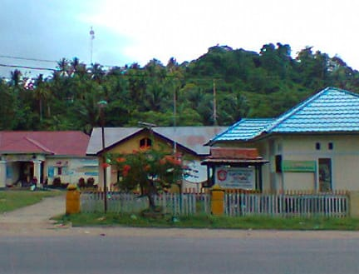
Gambar 2 Wawancara Bersama Camat Kwandang (Sekcam kwandang)
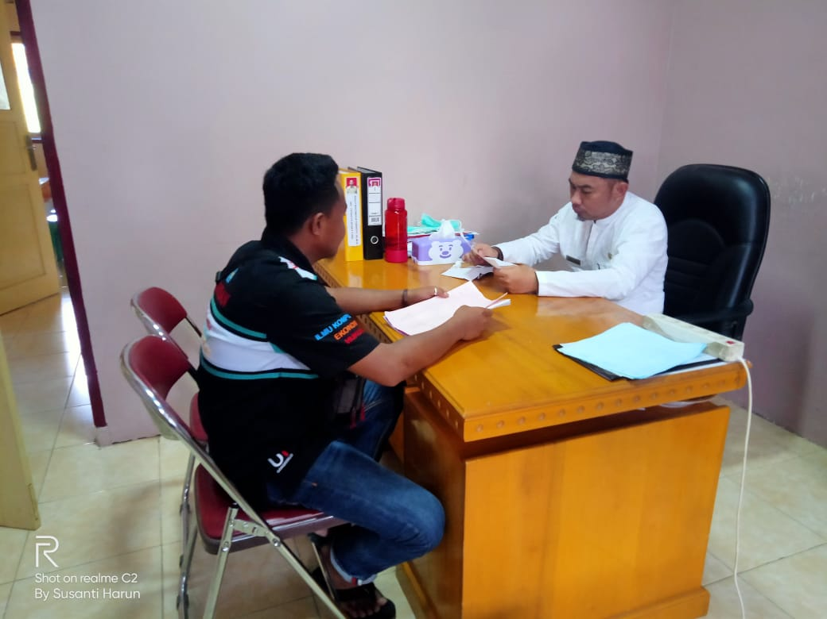

Gambar 3 Wawancara Bersama Tokoh Pemuda
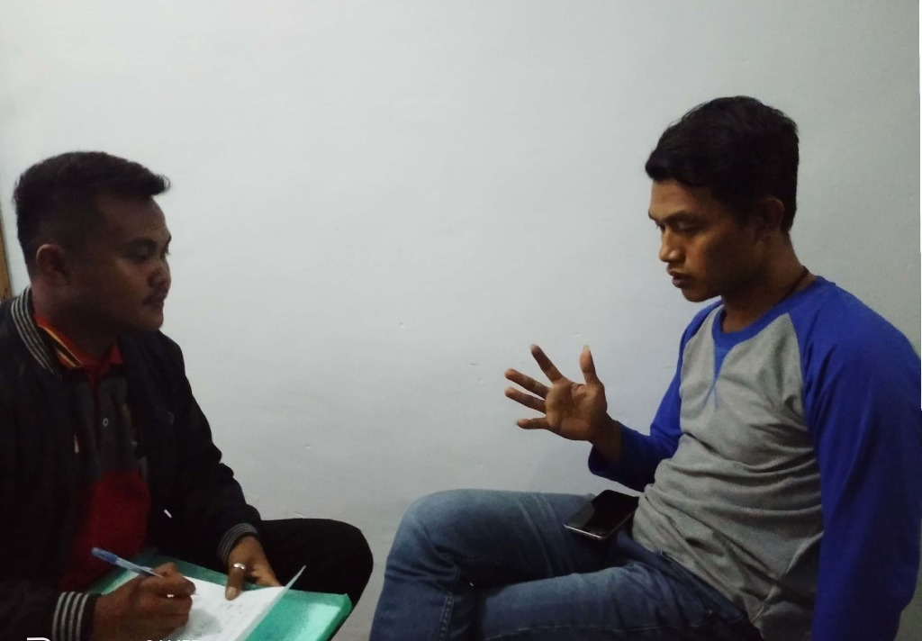
Gambar 4 Wawancara Bersama Tokoh Masyarakat
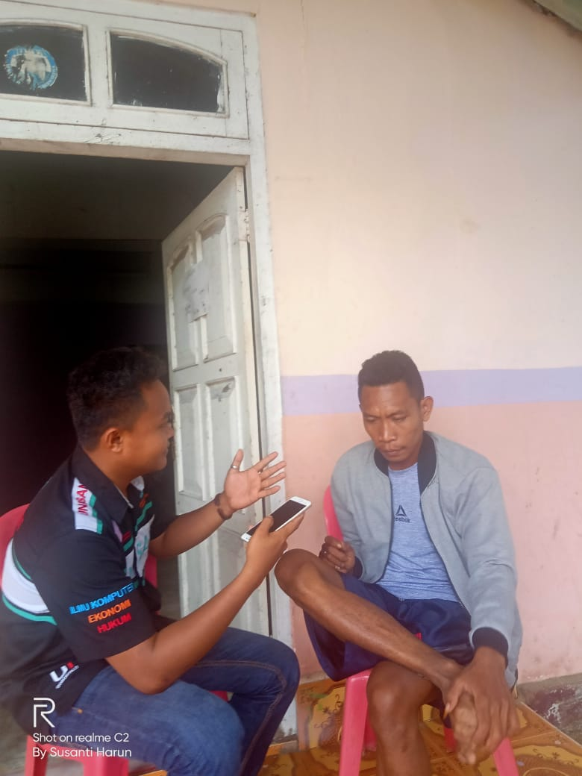

Gambar 5 Wawancara dengan Anggota Satpol PP Kab. Gorontalo Utara
